新 书 推 荐

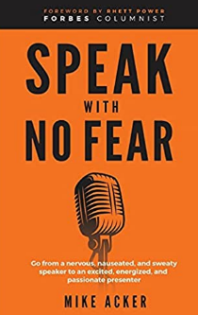
中文书名：《大胆演讲：告别紧张，焦虑和汗流浃背，成为充满活力和激情的演讲者》
英文书名：Speak With No Fear: Go from a nervous, nauseated, and sweaty speaker to an excited, energized, and passionate presenter
作 者：Mike Acker
出 版 社：Advance, Coaching & Consulting
代理公司：Waterside/ANA/Susan Xia
页 数：190页
出版时间：2021年5月
代理地区：中国大陆
审读资料：电子稿
类 型：经管

内容简介：

公众演讲是大多人最畏惧的事情。
对很多人来说，上台面对人群讲话比死还要可怕。然而，如果你想在当今世界上取得成功，这是不可避免的经历。
例如在工作中的商务演示，学校中的演讲，或是在好朋友婚礼上的贺辞。害怕演讲会影响到你的发展。但这是可以改变的，不再让演讲的恐惧控制你。
这本书充满了有趣的趣闻轶事，实践性强的建议和很多令人开怀大笑的场景，教给你 7 个有效策略，发掘内在的演讲潜质。别再等了。从今天起告别焦虑，平定心绪，最重要的是，大胆演讲。

作者简介：

迈克·阿克（Mike Acker）是 Advance 的首席执行官，他领导成长中的团队通过研讨会，交流计划和高管辅导将员工的潜能转化为现实。他不断扩大的《无畏》（No Fear）系列书籍鼓励读者突破障碍，取得新的成功。在不写作和不培训的业余时间，他喜欢攀岩，滑雪，与妻子约会或和儿子一起玩蝙蝠侠。

请将反馈信息发至：夏蕊（Susan Xia）
安德鲁·纳伯格联合国际有限公司北京代表处
北京市海淀区中关村大街甲59号中国人民大学文化大厦1705室
邮编：100872
电话：010-82449901
传真：010-82504200
Email：Susan@nurnberg.com.cn
网址：http://www.nurnberg.com.cn
微博：http://weibo.com/nurnberg
豆瓣小站：http://site.douban.com/110577/

